DESIGN DE UM GERENCIADOR DE FLUXO DE TAREFAS NO CONTEXTO DE APRENDIZADO EM MANUFATURA

Sofia Mara de Souza , Rodrigo Bonacin e M. Cecília C. Baranauskas

Resumo ⎯ O objetivo deste trabalho é apresentar uma abordagem para design de um gerenciador de fluxo de tarefas, que será integrado ao sistema Pokayoke, um sistema de CSCW para suporte à discussão e resolução de problemas de forma cooperativa no contexto de manufatura. Pokayoke aborda a questão da resolução de problemas, porém não dá suporte ao controle do fluxo das informações e nem à documentação deste fluxo durante as fases da resolução. A abordagem adotada propõe a utilização de técnicas e metodologias de IHC, CSCW e Workflow no design do ambiente, bem como para lidar com o impacto que estes sistemas causam nas organizações. O CSCW objetiva dar suporte a grupos de usuários em trabalho cooperativo/colaborativo. A tecnologia Workflow será usada visando que a integração do sistema ao Pokayoke proporcione o controle e a documentação dos processos, agilizando e tornando o processo de resolução de problemas mais eficiente. Neste trabalho ilustraremos o uso da abordagem com o design do Pokayoke-Flow.

Palavras chaves ⎯ CSCW , IHC, Workflow.

Introdução
Com as mudanças de paradigmas ocorridas nos sistemas produtivos nos últimos anos, as indústrias ocidentais têm procurado se enquadrar nas novas tendências do mercado mundial. O avanço tecnológico dos últimos anos traz consigo a globalização do mercado que se caracteriza por forte competição e requer melhoria no desempenho empresarial.
Cada vez mais as empresas estão fazendo uso de sistemas de comunicação interna, ou groupware, integrando-os à Internet e a bases de dados corporativos para gerenciar um dos mais importantes ativos das companhias: o conhecimento. A gestão eficiente desse recurso pode significar não só a solução de problemas como também redução de custos, melhoria nos serviços e aumento da produtividade [1]. O sucesso de sistemas para apoio ao trabalho cooperativo está diretamente ligado à facilidade de uso e adequação de sua interface ao contexto de trabalho. A área de IHC (Interação Humano-Computador) propõe métodos e técnicas de design para sistemas computacionais voltadas às necessidades das pessoas, de forma que estas possam executar suas atividades produtivamente e com segurança. Como tal, mostra-se essencial à proposta de abordagens ao design de tais sistemas.
Este trabalho se insere na continuidade de um projeto de parceria entre o Núcleo de Informática Aplicada à Educação (NIED-Unicamp) e a Delphi-Automotive Systems. Neste projeto a aprendizagem é entendida em um contexto mais amplo do que a aprendizagem que se refere a atividades de treinamento com o uso do computador. A aprendizagem auxiliada por sistemas computacionais a que nos referimos neste projeto não se limita ao objetivo intencional de formação, mas é contextualizada no dia-a-dia de trabalho (mediado por sistemas computacionais) dos funcionários.
Dentro deste escopo está sendo desenvolvido o sistema Pokayoke. Este sistema dá suporte para que a resolução de problemas e tomada de decisão ocorra de forma colaborativa/cooperativa. Neste sistema, os trabalhadores envolvidos na resolução tem a oportunidade de discutir e refletir sobre ações tomadas para solucionar problemas passados e para o problema atual desencadeando um processo de aprimoramento contínuo. Entretanto este sistema não possui um mecanismo para controle do fluxo das tarefas desenvolvidas durante a resolução do problema. Este mecanismo é importante para que os trabalhadores tenham a real dimensão sobre o impacto das ações tomadas e também das dificuldades na sua implementação. Isso possibilitará uma discussão e reflexão mais aprofundada.
Este trabalho apresenta e discute uma abordagem ao design de ferramentas de apoio ao gerenciamento do fluxo de tarefas em um sistema voltado à resolução de problemas no contexto de uma organização de manufatura.
A estrutura do trabalho está organizada da seguinte maneira: na segunda seção apresentamos o contexto de trabalho envolvido no estudo, na terceira seção apresentamos o referencial teórico usado no desenvolvimento da pesquisa, na quarta seção apresentamos os modelos de design de workflow comumente praticados, na quinta seção apresentamos os resultados preliminares do trabalho e por fim uma conclusão.

O Contexto Envolvido no Trabalho
Novas técnicas de manufatura levaram as organizações industriais para uma nova filosofia de produção chamada “produção enxuta”. Colocada como evolução do sistema de produção em massa, o desafio deste tipo de produção é otimizar a utilização de todos os recursos, visando um produto com maior qualidade e menor preço. Nestas organizações os funcionários devem ser flexíveis; suas habilidades vão além de suas funções particulares, devem possuir senso crítico e um bom desempenho no trabalho em grupo.
Assim, estas novas indústrias privilegiam programas de educação continuada a seus funcionários e projetos que possibilitem a aprendizagem e o entendimento do processo global de produção de onde trabalham. Estes funcionários devem aprender enquanto trabalham, para estarem aptos a evoluir junto à organização [2].
A Delphi-Automotive Systems, que possui parceria com o NIED-Unicamp no contexto deste projeto, é uma indústria que pratica idéias da produção enxuta e produz componentes para a indústria automotiva. Esse projeto de parceria envolve o design de ambientes de aprendizagem onde o foco da atividade do aprendiz é a resolução de problemas de forma colaborativa/cooperativa e contextualizada na sua realidade de trabalho, por intermédio de sistemas computacionais.
Rotineiramente as organizações enfrentam inúmeros problemas que exigem discussão e colaboração entre indivíduos de um grupo para resolvê-los. Estes problemas, sejam administrativos, gerenciais ou de produção, necessitam que conhecimentos especializados, simulação de resultados, geração de idéias, sugestões e críticas sejam inseridos no tratamento do problema, tornando importante a integração e coordenação de esforços para tomadas de decisão dentro da organização.
Nesse contexto está sendo construído o sistema Pokayoke, um sistema de CSCW (Computer Supported Cooperative Work), nome que se dá as atividades de trabalho cooperativo auxiliadas por computador. Este sistema dá suporte a resolução de problemas e a tomada de decisão no contexto de uma organização de manufatura que adota o paradigma de “produção enxuta”. Ele inclui algumas das principais ferramentas para a resolução de problemas que era utilizada previamente pelo departamento de qualidade, em papel.
O Pokayoke é baseado em um procedimento existente na fábrica para analisar e implementar ações corretivas, preventivas, de segurança e saúde, conhecida como “cinco passos”. O objetivo deste procedimento é sistematizar o processo da fábrica em lidar com problemas que ocorrem na rotina da produção. Toda vez que uma não conformidade é identificada, uma ação deve ser tomada para corrigi-la e dificultar que exista uma nova ocorrência. Também toda vez que uma situação potencial de não conformidade é indicada, uma ação de caráter error proofing (Poka Yoke) deve ser realizada.
Ferramentas para dar suporte a resolução de problemas são distribuídas em diferentes fases do processo, por exemplo: diagramas de Ishikawa são utilizados durante o passo III, Brainstorming no passo II e IV, e “5-porquês” no passo III. Esta ferramentas estão embutidas no sistema e são combinadas com artefatos de comunicação assíncrona que permitem que estas sejam utilizadas por grupos de pessoas de maneira cooperativa [3].
O sistema Pokayoke também inclui uma ferramenta para a “gerencia de conhecimento” a qual facilita a recuperação e a manipulação de problemas já solucionados na empresa. O suporte a tomada a decisão é realizado por agentes artificiais que atuam propondo soluções para o problema e analisando as ações tomadas pelos usuários.
O sistema Pokayoke aborda a questão da resolução de problemas, porém não dá suporte ao controle do fluxo das informações e nem à documentação deste fluxo durante as fases da resolução. O sistema proposto neste trabalho é uma extensão ao sistema Pokayoke, objetivando o controle e a documentação dos processos, através do gerenciamento do fluxo de tarefas e acompanhamento das soluções de problemas, com base no conceito de workflow. Com estas ferramentas o usuário pode gerenciar as ações tomadas para solucionar o problema, sabendo exatamente qual é o estágio de desenvolvimento destas ações.

O Referencial Teórico: IHC, CSCW e Workflow
A área de IHC tem papel no desenvolvimento de todo tipo de sistema [4]. Conforme Thives Jr.(2000) o termo 'sistema' adotado se refere não somente ao hardware e ao software mas a todo o ambiente que usa ou é afetado pelo uso da tecnologia computacional.
As metodologias de design da interação humano-computador foram desenvolvidas focando tipicamente o trabalho individual do usuário; porém, com as redes de computadores conectando mais e mais usuários, tornam-se fundamentais abordagens à interação de pessoas trabalhando em grupo. CSCW, objetiva estudar e desenvolver sistemas para dar suporte a grupos de usuários em trabalho cooperativo/colaborativo [5].
Suporte à interação em CSCW envolve amplamente o projeto da interface de usuário. Dois aspectos devem ser considerados: o desenvolvimento de sistemas que suportam troca de informações entre grupos de usuários e sistemas que possibilitam o compartilhamento de informações, permitindo cooperação entre indivíduos do grupo [6].
O ambiente de trabalho organizacional requer ferramentas que facilitem o trabalho em grupo. CSCW possibilita a colaboração entre múltiplos usuários [7] através de um conjunto de ferramentas de software, chamados groupware. A tecnologia de groupware apresenta componentes que têm como objetivo a comunicação (sistema de mensagens), a colaboração (compartilhamento de informações) e a coordenação ( tecnologia de workflow).
Dentre os componentes da tecnologia de groupware, os sistemas de workflow, que permitem automatizar e controlar o fluxo de tarefas necessárias para realizar um trabalho, têm recebido atenção e aceitação nas organizações nos últimos anos [8].

Modelos de Design de Workflows

A tecnologia de workflow pode ser implementada na arquitetura cliente servidor ou para utilização em Intranets e na Internet [7]. Neste trabalho estamos considerando a implementação em Intranets, dado o contexto de fábrica que nos servirá de laboratório para este trabalho.
No aspecto de software, além do gerenciamento do ambiente de rede propriamente dito, a comunicação entre usuários do workflow deve ser gerenciada.
Os sistemas SGWFs atuais são baseados em determinados conceitos anteriormente chamados de: automação de escritórios, gerenciamento de banco de dados, e-mail, gerenciamento de documentos, aplicação de groupware.
Com o crescimento da tecnologia workflow no decorrer dos anos, diversas técnicas e modelos para modelagem de sistemas workflows foram propostos. No entanto, a maioria destes modelos utilizam a estrutura organizacional apenas para obter informações sobre os participantes do processo, como o Meta-Modelo proposto pela WfMC. Nestes modelos propostos até então apenas parte do conhecimento da organização é utilizado na modelagem. Este trabalho busca uma nova abordagem para design de sistemas SGWFs, utilizando conceitos de IHC,CSCW e Workflow
Propomos este referencial buscando suprir todas as necessidades do sistema proposto. Tal sistema engloba o fluxo das tarefas em um processo de solução de problemas de forma cooperativa em um sistema de CSCW, através de e-mail. Para tal os conceitos de CSCW e Workflow se adequam a estas necessidades, porém alguns problemas relacionados a resistências humanas, influem no desenvolvimento da implantação de workflow.
Os problemas citados envolvem dificuldades técnicas e informais. As dificuldades técnicas surgem em virtude das limitações da própria tecnologia e, possivelmente, podem ser sanadas conforme seu avanço e aperfeiçoamento. Já as dificuldades informais são resultado do impacto que o workflow causa no trabalho e nas pessoas que compõem a organização [8].
Neste trabalho propomos lidar com esse impacto utilizando metodologias e técnicas de IHC e CSCW no design do gerenciador de fluxo de tarefas.

Abordagem proposta
Alguns problemas citados na literatura que certamente influem no desenvolvimento da implantação de workflow envolvem dificuldades técnicas e informais. As dificuldades técnicas surgem em virtude das limitações da própria tecnologia e, possivelmente, podem ser sanadas conforme seu avanço e aperfeiçoamento. Já as dificuldades informais são resultado do impacto que o workflow causa no trabalho e nas pessoas que compõem a organização [9].
O objetivo deste trabalho é utilizar técnicas e metodologias de IHC para lidar com este impacto. O propósito é criar um gerenciador de fluxos baseado no referencial apresentado (Workflow, CSCW, IHC), e integrá-lo ao sistema Pokayoke.
Gerenciador
de
Tarefas
Sistema
Pokayoke

IHC, Workflow e CSCW
Metodologias/ conceitos
abordagens
Design
Resultado
Integração
Cont exto
Fábrica de Manufatura

Figura. 1

Abordagem proposta

A Figura 1 apresenta a abordagem proposta para a implementação do gerenciador de tarefas. O design do ambiente proposto envolveu a aplicação de técnicas de design participativo (DP) junto à organização. Este gerenciador de tarefas é resultado da aplicação destas técnicas e será integrado ao sistema Pokayoke, que adotou a mesma abordagem metodológica.
O DP emprega várias técnicas para conduzir o design “com” o usuário, e não “para” o usuário. Estas técnicas possibilitam que designers e usuários possam discutir o impacto que o workflow causaria no ambiente de trabalho, durante o design do sistema, construindo assim soluções mais apropriadas através de um entendimento comum entre designers e usuários.
O ambiente gerado a partir da abordagem proposta irá integrar o Pokayoke agregando ao mesmo funcionalidades que acarretarão na eficácia do processo de resolução de problemas proposto pelo mesmo. A Figura 2 apresenta a arquitetura do sistema Pokayoke com a integração do gerenciador de tarefas (em tom escuro), que passa a se chamar Pokayoke-Flow.

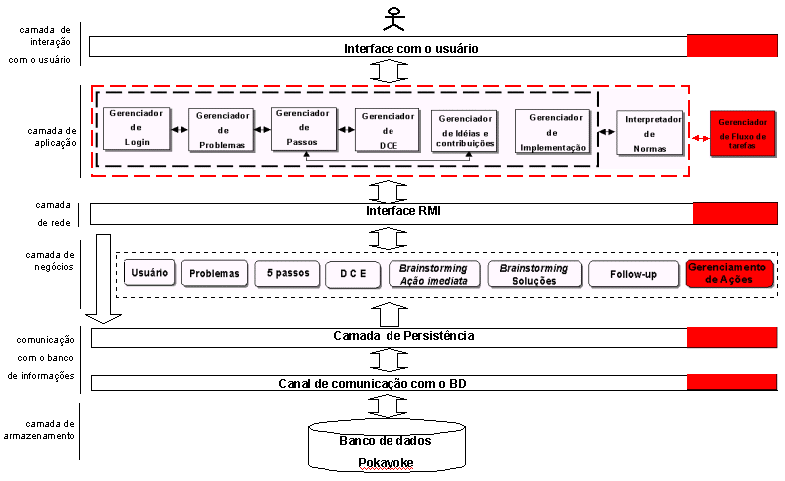Figura. 2

Arquitetura pokayoke com integração do gerenciador de tarefas

Ao ser integrado ao Pokayoke este sistema deverá prover o gerenciamento e documentação do fluxo de tarefas decorrente da resolução de problemas no ambiente, tendo em vista o controle sobre o estado do problema e sobre a solução proposta.
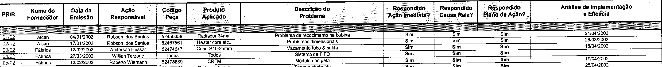
Um exemplo do uso integrado do gerenciador no Pokayoke: no passo 2 (plano de ação imediata) acompanhar o desenvolvimento das ações propostas para a solução imediata do problema e no passo 4 (plano de ação corretiva) acompanhar a implementação das ações adotadas para a solução definitiva do problema. Com o uso do gerenciador de fluxos será possível gerenciar e documentar o andamento de cada ação, informando o seu estado (em execução, parado, etc.) aos respectivos responsáveis, através de ferramentas de comunicação [3].
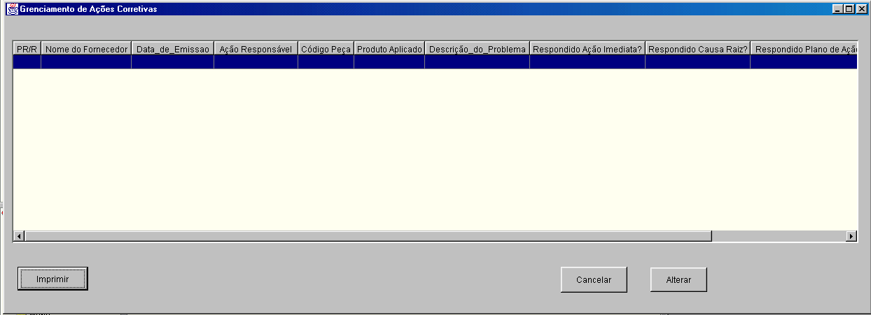 Uma vez que o gerenciador de fluxo se encontre em funcionamento os responsáveis por determinada ação terão controle sobre "o que", "quando" e "quem" deverá executar cada tarefa na busca pela resolução do problema. Isso possibilitará "lembrar" ou mesmo "cobrar" o(s) responsável(s) por uma tarefa que não foi cumprida dentro do prazo estipulado, assim agilizando e tornando o processo de resolução de problemas mais eficiente. O aspecto de controle do processo através das ações dos usuários no sistema envolvem relações entre as pessoas da organização que podem tornar crítica a aceitação do sistema, se essas ações forem distantes da prática de trabalho.

Resultados preliminares

No sistema Pokayoke-Flow o gerenciamento do fluxo decorrente da solução do problema foi integrado ao Pokayoke, por ser de grande importância na fábrica. Através do gerenciamento das tarefas obtém-se o controle sobre o estado do problema e da solução proposta para este, ou seja, quem é o responsável e em qual estado se encontra. Se por algum motivo a solução estiver parada, é necessário o controle sobre onde está parada, qual o motivo da parada e quem é o responsável no determinado ponto para que os problemas sejam resolvidos com maior agilidade e eficiência.
O objetivo do sistema proposto vai além do gerenciamento de fluxos no processo de resolução de problemas, buscando também facilitar a documentação do problema, apoiar resoluções de problemas semelhantes; gerar maior eficiência no processo, lidar com as resistências causadas por este tipo de sistemas às organizações, ser um ambiente de workflow menos competitivo e mais colaborativo.
Para o desenvolvimento deste sistema usamos a abordagem proposta (Figura 1). Usando técnicas participativas contextualizadas no dia-a-dia dos funcionários modelamos o gerenciamento das ações corretivas dentro da fabrica a partir de uma planilha eletrônica, conforme ilustrado parcialmente na Figura 3.
Os dados da planilha são preenchidos por um funcionário, e nem sempre atualizados, o que compromete a eficiência do processo de resolução.

Figura. 3

parte da planilha eletrônica usada na organização

No Pokayoke-Flow a planilha foi implementada de maneira que os dados são alimentados a partir de informações do banco de dados. Isso garante estar sempre atualizada e consistente. Através desta planilha é possível no decorrer do processo rastrear o status de cada ação, obtendo quais ações estão paradas, e verificar o motivo através de uma consulta a determinada ação. A interface em questão oferece ainda a funcionalidade de impressão, conforme Figura 4.
Figura. 4
gerenciamento de ações corretivas

Folow-up uma outra funcionalidade que está sendo implementada no Pokayoke-Flow. Através desta interface o responsável ao entrar no sistema é informado sobre quais ações estão pendentes e suas informações relevantes. Com isso o responsável tem a opção de cobrar ou mesmo lembrar via e-mail o(s) respectivo(s) responsável(s), evitando assim atraso na execução das atividades, e promovendo um processo mais eficiente.
O fluxo das atividades dentro do sistema, é resultado de técnicas participativas no com os usuários e é ilustrado na Figura 5. Esta figura mostra todos os 5 passos para resolução de problemas e o fluxo durante o processo de resolução no Pokayoke.
Dentro das atividades integradas ao Pokayoke citamos ainda, o "lembrar ". Definidas as ações no passo II o responsável pelo passo "lembra" aos responsáveis a ação e o período de tempo para execução da mesma, através de e-mail contendo as informações de cada ação bem como um texto detalhando a(s) atividade(s) a ser executada(s), conforme ilustra a Figura 6.

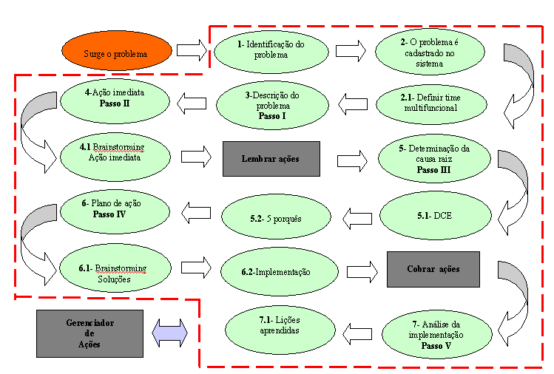

FIGURA. 5
fluxo das atividades no sistema pokayoke

No passo IV do Pokayoke são definidas as ações corretivas que serão implementadas para solução definitiva do problema. Implementado no Pokayoke-Flow a funcionalidade "cobrar", objetiva que a ação seja implementada dentro do prazo, assegurando assim a eficiência no processo de resolução. O responsável é avisado a medida que uma ação está se aproximando do prazo determinado para execução e não foi concluída, e cobra do responsável enviando-lhe um e-mail, contendo as informações da ação. A Figura 7 ilustra o acesso a essa funcionalidade.
O gerenciador de tarefas no Pokayoke-Flow é resultado de atividades participativas onde foram levantados os requisitos para o sistema e o fluxo decorrente da resolução de problemas. Como resultado destas atividades podemos citar: o que deve ser gerenciado, como é feito no contexto real, e como deve ser feito. Também a definição das características do sistema de workflow a ser implementado, como por exemplo as informações sobre o envio de e-mail alertando sobre ações, quem deve receber estes e-mails e quando devem recebê-los.
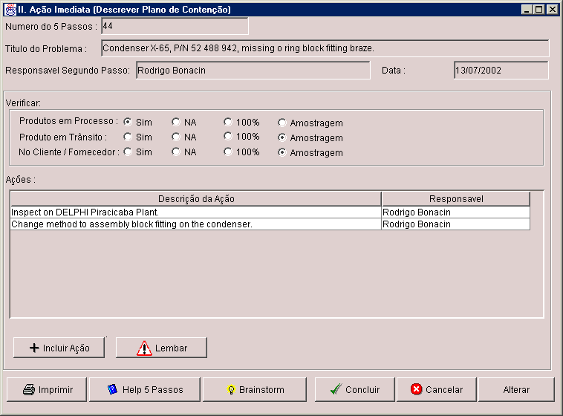
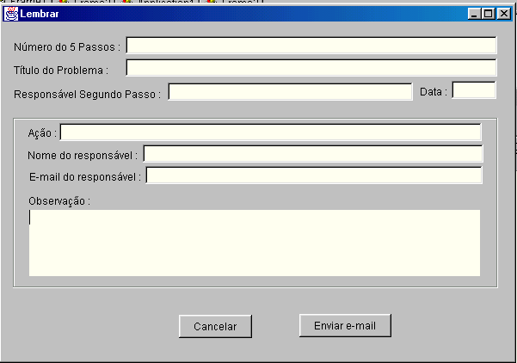

FIGURA. 6
Lembrar ação

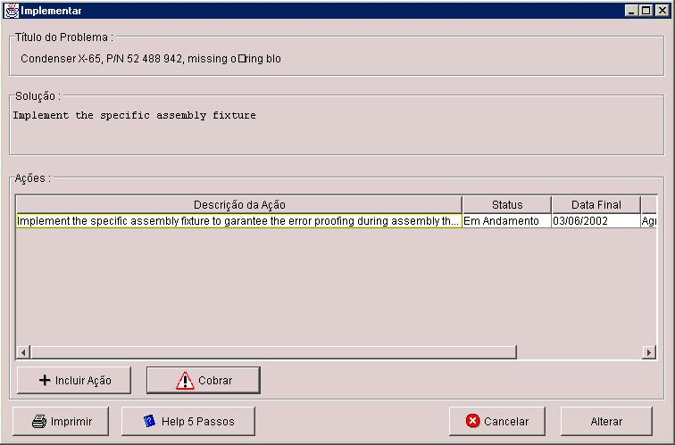
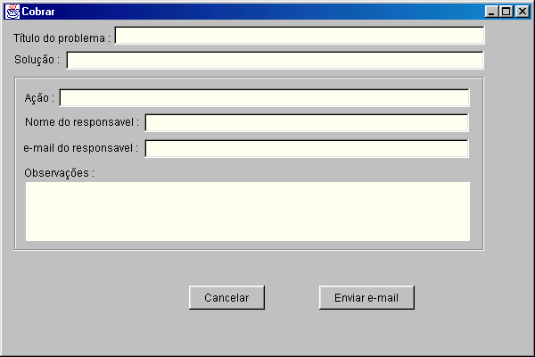
FIGURA. 7
cobrar ação

Conclusão

O gerenciador de fluxo de tarefas é um sistema em desenvolvimento que integrará o sistema Pokayoke. O design da interface para o ambiente proposto utilizou técnicas de IHC, em especial metodologias participativas, visando capturar o fluxo de tarefas no cotidiano da prática do trabalho e potencialmente conseguir a aceitação do sistema no ambiente. Os próximos passos envolvem o acompanhamento da implantação do Pokayoke na organização citada para futura integração do sistema de controle de fluxo do processo de resolução de problemas.

Referências Bibliográficas
[1] Souza, V. “Tecnologia da Informação:Empresas investem na gestão do conhecimento ”- Jornal Gazeta Mercantil-SP, 19 de setembro de 2000 p.11 - 13
[2] Borges, E. L. Design de um ambiente computacional de modelagem e simulação para formação de pessoal na indústria. 1997. Dissertação de mestrado (Ciência da Computação) - Universidade Estadual de Campinas, Conselho Nacional de Desenvolvimento Científico e Tecnológico/DF, (Orientador) Maria Cecília Calani Baranauskas.
[3] Bonacin, R. “Um modelo de desenvolvimento de sistemas para suporte a cooperação e tomada de decisão fundamentado em Design Participativo e Semiótica Organizacional”. Proposta de doutorado, IC - Unicamp, 2000.
[4] Rocha, H. V, Baranauskas, M. C. C. “Design e avaliação de interfaces humano-computador ”- Escola de Computação 2000.
[5] Baecker, R. M.. “Readings in groupware and CSCW assisting human-human collaborations”. Ed. Morgan kaufmann. San Francisco, 1992.
[6] Rodden, T. “Technological Support For Cooperation. Em D. Diaper And C. Sanger (Eds.), Cscw In Pratice: An Introduction And Case Studies. ”Ed. Spring-Verlag,1993.
[7] Workflow Management Coalition Documento número WfMC-TC00-1003. Workflow Management Coalition - workflow Standard - interoperability. www.wfmc.org, julho 2001.
[8] Thives Jr., J. J. “Uma Tecnologia para transformação do conhecimento nas organizações” - Dissertação de Mestrado - Florianópolis: Insular, 2000.
[9] Matsuda, K. M. “Análise de Problemas para Implantação de Workflow”. Dissertação de Mestrado , IC- Unicamp 2000.

Sofia Mara de Souza, Instituto de Computação - Universidade Estadual de Campinas, Caixa Postal 6176, 13.083-970, Campinas, SP, Brasil, sofia.souza@ic.unicamp.br
Rodrigo Bonacin, Instituto de Computação - Universidade Estadual de Campinas, Caixa Postal 6176, 13.083-970, Campinas, SP, Brasil, rodrigo.bonacin@ic.unicamp.br
M.Cecilia C. Baranauskas, Instituto de Computação - Universidade Estadual de Campinas, Caixa Postal 6176, 13.083-970, Campinas, SP, Brasil, cecilia@ic.unicamp.br

